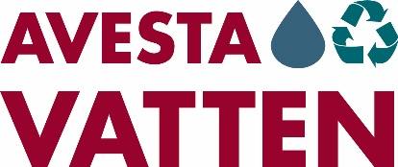

Kallelse - Avesta Vatten och Avfall AB årsstämma

Tid: onsdagen den 3 juni 2026, klockan 13:15
Plats: Stadshuset Visenten samt digitalt via Teams

Förslag till dagordning

- Öppnande av stämman

- Val av ordförande och sekreterare vid stämman

- Upprättande och godkännande av röstlängd

- Val av två justerare

- Godkännande av dagordning

- Beslut om närvarorätt för utomstående

- Prövning av om stämman blivit behörigt sammankallad

- Framläggande av årsredovisningen för bolaget 2025, revisionsberättelsen samt lekmannarevisorernas granskningsrapport.

- Beslut om:

  - Fastställelse av resultat- och balansräkningen
  - Dispositioner beträffande bolagets vinst eller förlust enligt den fastställda balansräkningen
  - Ansvarsfrihet för styrelseledamöterna och verkställande direktören

- Fastställande av arvoden åt styrelsen, revisorerna och lekmannarevisorerna med suppleanter.

- Val av revisorer

- Annat ärende som kommer an på stämman enligt aktiebolagslagen, bolagsordningen eller särskilt direktiv utfärdat av kommunfullmäktige.

Avesta Vatten och Avfall AB

Johan Lundin
Ordförande

